BÁO CÁO WIREFRAME CHỨC NĂNG CHÍNH
Hệ thống gia sư thông minh hỗ trợ học lập trình Python dựa trên Model Context Protocol (MCP)
Sinh viên thực hiện | ........................................................
Môn học / Lớp | ........................................................
Ngày thực hiện | 13/08/2026

1. Mục đích
Tài liệu trình bày bản thiết kế giao diện sơ bộ cho chức năng chính của hệ thống: sinh viên làm bài lập trình Python và nhận gợi ý thích ứng từ gia sư AI trên cùng một màn hình. Wireframe được xây dựng theo phong cách low-fidelity của Balsamiq nhằm làm rõ bố cục, thành phần và luồng tương tác trước khi phát triển phần mềm.

2. Chức năng chính được đề xuất
Sinh viên đọc đề bài, viết mã, chạy thử hoặc nộp bài, xem kết quả kiểm thử và yêu cầu gợi ý thích ứng để tự sửa lỗi.

3. Luồng sử dụng
Đọc đề → Viết mã → Chạy/Nộp bài → Xem kiểm thử → Nhận gợi ý → Sửa mã

4. Wireframe giao diện chức năng chính
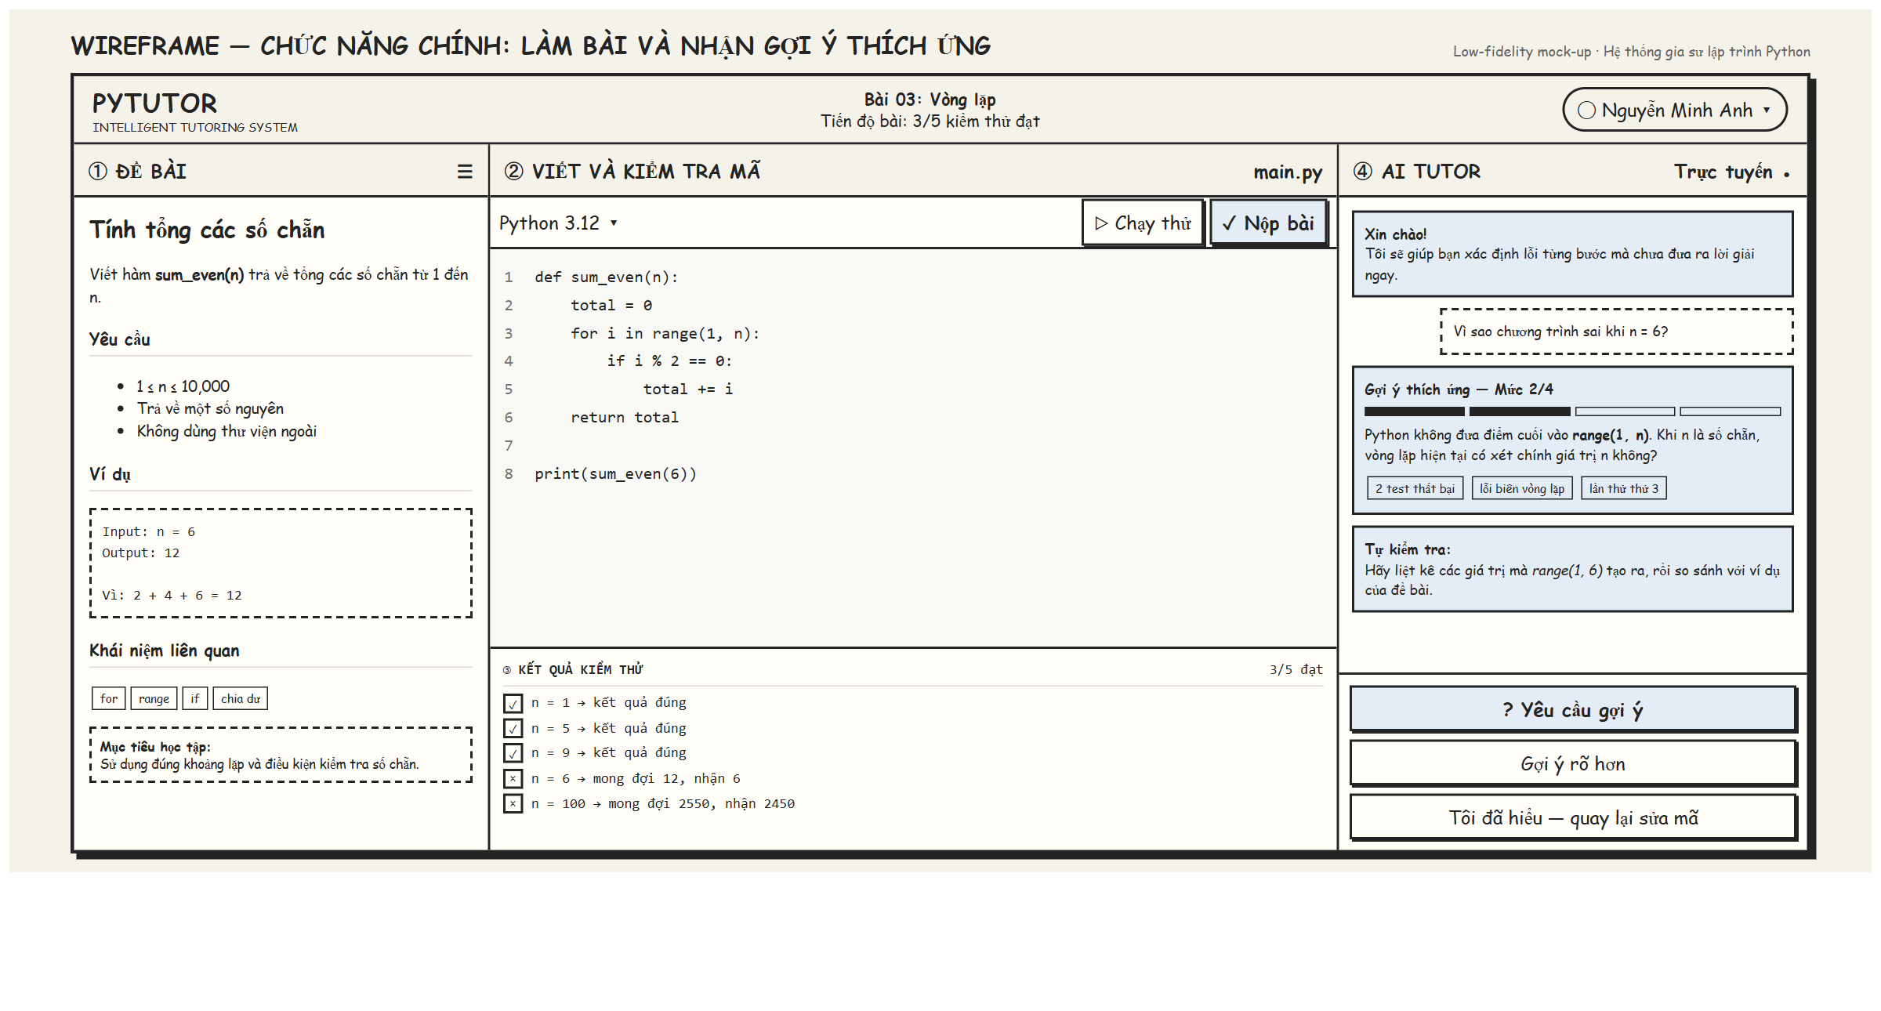
Hình 1. Wireframe màn hình làm bài và nhận gợi ý thích ứng

5. Mô tả các khu vực giao diện
Khu vực | Vai trò
1. Đề bài | Hiển thị nội dung bài tập, yêu cầu, ví dụ, khái niệm liên quan và mục tiêu học tập.
2. Trình soạn thảo | Cho phép sinh viên viết mã Python, chạy thử và nộp bài.
3. Kết quả kiểm thử | Thông báo số kiểm thử đạt/chưa đạt và dữ liệu đầu vào gây lỗi.
4. AI Tutor | Tạo gợi ý theo mức độ dựa trên mã hiện tại, kết quả kiểm thử và lịch sử làm bài; ưu tiên định hướng thay vì cung cấp đáp án ngay.

6. Kết luận
Wireframe tập trung đúng chức năng cốt lõi của đề tài và thể hiện đầy đủ vòng lặp học tập: thực hành, nhận phản hồi, nhận gợi ý và chỉnh sửa. Các màn hình phụ như đăng nhập, quản lý tài khoản và dashboard giảng viên chưa được đưa vào báo cáo này vì không thuộc phạm vi yêu cầu hiện tại.

